**实验2（仿真实验）——多级放大器与负反馈**

**姓名 Leo 学号 得分**

**预习：**在图1所示电路中，双极型晶体管2N3904的*β*≈120，*V*BE(on)=0.7V。计算该单级共射放大器的电压增益*A*v，填入表1（电容交流均可视为短路电容）。如果将这样的两级放大器直接级联，如图2所示，是否可以实现*A*v总=*A*v×*A*v=*A*v2的两级放大器呢？请仔细思考后写下你的想法。

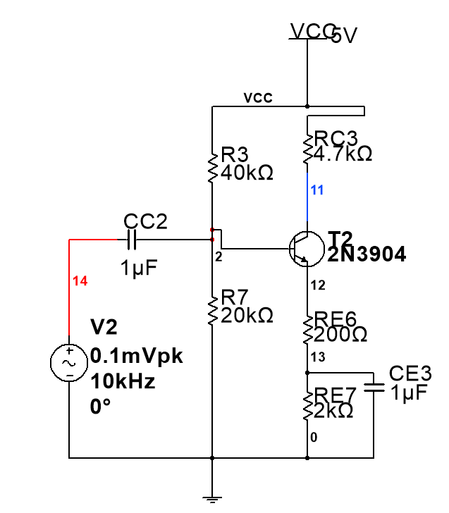

图1 单级共射放大器

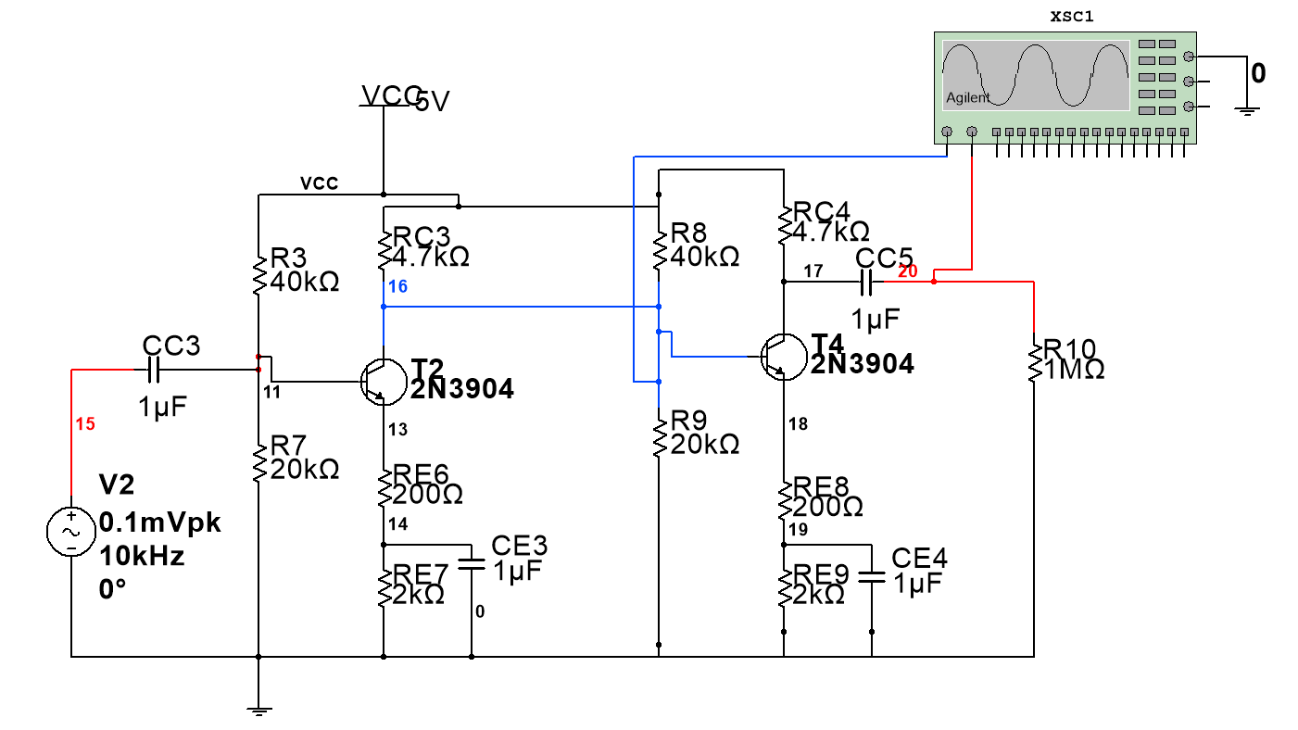

图2. 两级直接级联放大器

**思考：**

1.计算单级共射放大器的增益。电路图如图所示

首先分析直流工作点。所有电容视作开路，在下偏置电阻R2上分得的电压为

$$V_{BB}=V_{cc}⋅\frac{R_{2}}{R_{1}+R_{2}}$$

等效电阻为

$$R_{BB}=\frac{R_{1}R_{2}}{R_{1}+R_{2}}$$

所以集电极电流为

$$I_{C}=β⋅\frac{V_{BB}-V_{BE\left(on\right)}}{R_{BB}+\left(1+β\right)\left(R_{4}+R_{3}\right)}$$

得到直流工作电流后，可以计算出交流参数

$$g_{m}=\frac{I_{C}}{V_{T}},r_{b^{'}e}=\frac{β}{g_{m}}$$

再分析交流通路，所有电容视作短路，直流偏置视作交流地，R3被旁路电容短路。

由于 $r_{bb^{'}}$ 很小可以忽略不计，所以放大器的输入电阻为

$$R_{i}=r_{b^{'}e}+\left(1+β\right)R_{4}$$

由单级共射放大器的增益公式可得，该电路的增益为

$$A_{v}=-\frac{βR_{L}^{'}}{R_{i}}=-\frac{βR_{5}}{R_{i}}$$

代入数据即可得到增益的值。下面是matlab计算代码

clear

R1=40*1000;R2=20*1000;R3=2*1000;R4=0.2*1000;R5=4.7*1000;

C1=10;C2=1;C3=10;C4=0.002;

Vcc=5;VBEon=0.7;beta=120;VT=0.026;

VBB=Vcc*R2/(R1+R2);

RBB=R1*R2/(R1+R2);

IC=(VBB-VBEon)/(RBB+(1+beta)*(R3+R4))*beta;

VCE=Vcc-IC*(R3+R4+R5)

gm=IC/VT;

rbe=beta/gm;

Ri=rbe+(1+beta)*R4;

Av=-beta*R5/Ri

Avdb=20*log10(abs(Av))

得到的增益值为Av = 24.9993dB

**2.计算直接耦合的两级共射放大器增益**

**假设两个管子都工作在饱和区。由于两级放大器的输入与输出电阻都不一样，所以一定不满足 $A_{v}=A_{v1}^{2}$,但是有可能满足乘积关系 $A_{v}=A_{v1}^{}A_{v2}^{}$**

首先分析直流工作点。第一级放大器在下偏置电阻R2上分得的电压为

$$V_{BB1}=V_{cc}⋅\frac{R_{2}}{R_{1}+R_{2}}$$

等效电阻为

$$R_{BB1}=\frac{R_{1}R_{2}}{R_{1}+R_{2}}$$

第一级集电极电流为

$$I_{C1}=β⋅\frac{V_{BB1}-V_{BE\left(on\right)}}{R_{BB1}+\left(1+β\right)\left(R_{4}+R_{3}\right)}$$

**第二级的直流工作点与第一级有关。**

$$V_{E2}=V_{C1}-V_{BE\left(on\right)}$$

$$I_{C2}=I_{E2}=\frac{V_{E2}}{R_{8}+R_{9}}$$

$$g_{m1}=\frac{I_{C1}}{V_{T}},r_{b^{'}e1}=\frac{β}{g_{m1}}$$

$$g_{m2}=\frac{I_{C2}}{V_{T}},r_{b^{'}e2}=\frac{β}{g_{m2}}$$

**第一级输入电阻为**

$$R_{i1}=r_{b^{'}e1}+\left(1+β\right)R_{4}$$

**第二级输入电阻**

$$R_{i2}=\left(1+β\right)\left(R_{8}+R_{9}\right)+r_{b^{'}e2}$$

**第一级输出电阻**

$$R_{o1}=R_{5}//R_{{}_{6}}//R_{7}//R_{i2}$$

**增益计算式为**

$$A_{v1}=-β\frac{R_{o1}}{R_{i1}}$$

$$A_{v2}=-β\frac{R_{10}}{R_{i2}}$$

$$A_{v}=A_{v1}A_{v2}$$

**Matlab计算代码如下**

clear

R1=40*1000;R2=20*1000;R3=2*1000;R4=0.2*1000;R5=4.7*1000;

R6=40*1000;R7=20*1000;R8=200;R9=2000;R10=4700;R11=1*10^(6);

C1=10;C2=1;C3=10;C4=0.002;

Vcc=5;VBEon=0.7;beta=120;VT=0.026;

VBB1=Vcc*R2/(R1+R2);

RBB1=R1*R2/(R1+R2);RBB2=RBB1;

IC1=(VBB1-VBEon)*beta/(RBB1+(1+beta)*(R3+R4));

VCE1=Vcc-IC1*(R3+R4+R5)

VE2=VC1-VBEon;

IC2=VE2/(R8+R9);

VCE2=Vcc-IC2*(R8+R9+R10)

gm1=IC1/VT;

rbe1=beta/gm1;

gm2=IC2/VT;

rbe2=beta/gm2;

Ri1=rbe1+(1+beta)*R4;

Ri2=(1+beta)*(R8+R9)+rbe2

Ro1=bypass(bypass(Ri2,bypass(R6,R7)),R5)

Av1=-beta*Ro1/Ri1

Av_1db=20*log10(abs(Av1))

Av2=-beta*R10/Ri2

Av_2db=20*log10(abs(Av2))

Av_all=Av1*Av2

Av_alldb=20*log10(abs(Av_all))

**多级放大器仿真：**

1. 根据图1所示，在Multisim中搭建单级放大电路。

**仿真设置：Simulate →Analysis→AC Analysis…**

**结果查看：**在弹出的波形窗口中，读出该放大器中频增益值，填入表1。

表1：单级放大器增益

|  |  |  |
| --- | --- | --- |
|  | 计算值 | 仿真值 |
| 放大器增益*A*V(dB) | 24.9993 | 24.7089 |

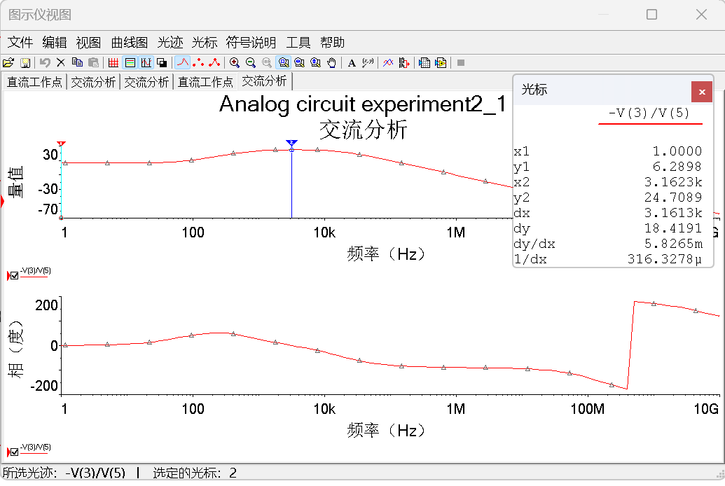

2. 根据图2所示电路，在Multisim中采取直接级联的方式搭建两级放大电路。

**仿真设置：Simulate →Analysis→AC Analysis…**

**结果查看：**在弹出的波形窗口中，读出第一级、第二级和总电压增益*A*v1、*A*v1、*A*v，填入表格2。

表2：直接级联两级放大器增益仿真值

|  |  |  |  |
| --- | --- | --- | --- |
|  | *A*v1 | *A*v2 | *A*v |
| 放大器增益*A*V(dB) | -0.335 | -7.7735 | -8.1087 |

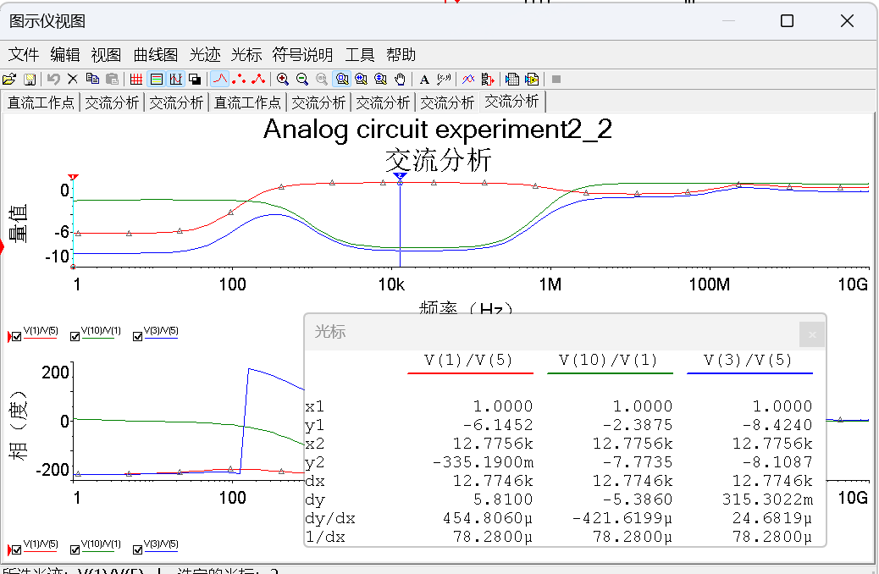

根据仿真结果分析，两级放大器直接级联后是否实现*A*v总=*A*v×*A*v=*A*v2？与预习中的思考是否吻合？请思考后用理论分析与仿真相结合的方法来说明两级放大器直接级联后的工作情况。

**说明：**

两级放大器直接级联后不能实现*A*v总=*A*v×*A*v=*A*v2

**通过仿真，发现增益值明显不对，所以上述假设错误，即两个管子不都工作在饱和区。直流仿真查看第二级的集电极与发射极电压差，只有72.8mV，果然没有工作在饱和区。同时，考察第二级的基极电流，发现其值已经与流过R6，R7的电流相当，说明级间电平的相互影响使得上述的直流分析需要修正。**

**设流过R5的电流为I5，流过两级之间的电流为I，可列出如下的方程组**

$$I_{5}=I_{C1}+I$$

$$I_{6}+I=I_{B2}+I_{7}$$

$$I_{6}R_{6}+I_{7}R_{7}=V_{cc}$$

$$V_{C1}=V_{B2}=V_{cc}-R_{5}I_{5}$$

$$V_{B2}-V_{BE\left(on\right)}=I_{C2}\left(R_{8}+R_{9}\right)$$

$$I_{C2}=βI_{B2}$$

**利用matlab解上述方程组，得到结果用于计算 $V_{CE2}$，得 $V_{CE2}=V_{cc}-I_{C2}\left(R_{10}+R_{8}+R_{9}\right)=-2.3083V$**

**虽然这种解法已经考虑了级间电平的直接耦合并考虑了基极电流，但 $V_{CE2}$ 仍然与仿真结果有出入。推测是由于 $β$ 值骤降，以及由此导致的近似方程失效，比如当 $β$ 值很小时， $I_{C2},I_{E2}$ 已经不能近似相等。**

**Matlab计算代码如下**

clear

R1=40*1000;R2=20*1000;R3=2*1000;R4=0.2*1000;R5=4.7*1000;

R6=40*1000;R7=20*1000;R8=200;R9=2000;R10=4700;R11=1*10^(6);

C1=10;C2=1;C3=10;C4=0.002;

Vcc=5;VBEon=0.7;beta=120;VT=0.026;

VBB1=Vcc*R2/(R1+R2);

RBB1=R1*R2/(R1+R2);RBB2=RBB1;

IC1=(VBB1-VBEon)*beta/(RBB1+(1+beta)*(R3+R4));

syms I5 I6 I7 I VC1 IC2 IB2 IE2

beta1=120;

eqn1=I5==IC1+I;

eqn2=I6+I==IB2+I7;

eqn3=I6*R6+I7*R7==Vcc;

eqn4=VC1==Vcc-IC1*R5;

eqn5=VC1-0.7==IE2*(R8+R9);

eqn6=IC2==beta1*IB2;

eqn7=I7*R7==VC1;

eqn8=IE2*beta1==IC2*(1+beta1);

[I5, I6, I7 ,I, VC1 ,IC2 ,IB2,IE2]=solve([eqn1,eqn2,eqn3,eqn4,eqn5,eqn6,eqn7,eqn8],[I5 I6 I7 I VC1 IC2 IB2 IE2]);

out=double([I5, I6, I7 ,I, VC1 ,IC2 ,IB2,IE2]);

double(5-IC2*(R10+R8+R9))

3．根据图3所示电路，将两级放大器采用电容耦合，在Multisim中搭建耦合后的两级放大电路。

**仿真设置：Simulate →Analysis→AC Analysis…**

**结果查看：**在弹出的波形窗口中，读出第一级、第二级和总电压增益*A*v1、*A*v1、*A*v，填入表格3。

表3：电容耦合级联两级放大器增益仿真值

|  |  |  |  |
| --- | --- | --- | --- |
|  | *A*v1 | *A*v2 | *A*v |
| 放大器增益*A*V | 21.6495dB | 25.0517 dB | 46.6652 dB |

图3电容耦合级联两级放大器

根据仿真结果分析，采用电容耦合级联后，各级放大器的增益与单级放大器相比有何变化？两级放大器电容耦合级联后是否实现*A*v总=*A*v×*A*v=*A*v2？为什么？请思考后用理论分析验证仿真结果。

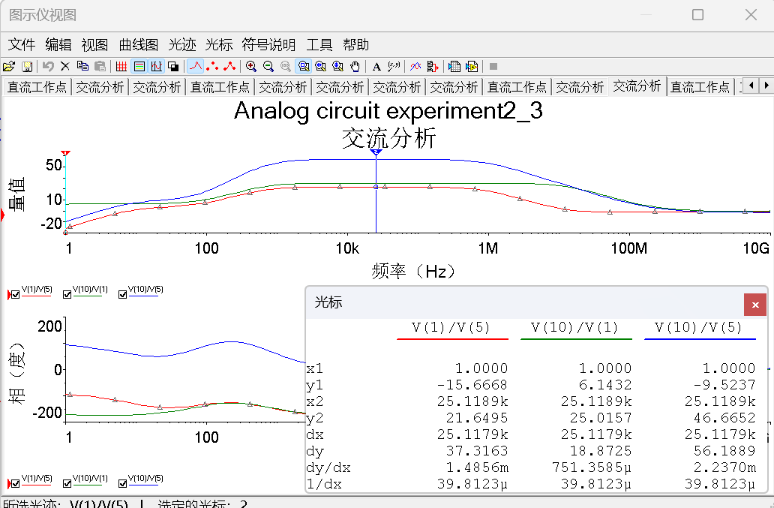

**说明：**

**用电容耦合的方式，可以提高两个共射放大器级联后的总体增益。因为电容有隔直流通交流的作用，所以两级放大器的直流偏置互不影响，可以单独计算。而交流时电容相当于短路，所以增益还可以累积。唯一不同的地方是第一级放大器的负载除了本级的集电极电阻，还要并联第二级放大器的输入电阻，造成第一级放大器增益部分下降。**

**由于两级放大器的直流偏置完全相同，所以其交流参数也相同。考察交流通路：**

**第一级输入电阻为**

$$R_{i1}=r_{b^{'}e1}+\left(1+β\right)R_{4}$$

**第二级输入电阻**

$$R_{i2}=\left(1+β\right)\left(R_{8}\right)+r_{b^{'}e2}$$

**第一级输出电阻**

$$R_{o1}=R_{5}//R_{6}//R_{7}//R_{i2}$$

**增益计算式为**

$$A_{v1}=-β\frac{R_{o1}}{R_{i1}}$$

$$A_{v2}=-β\frac{R_{10}}{R_{i2}}$$

$$A_{v}=A_{v1}A_{v2}$$

**计算结果为**

$$A_{v1}=21.4736dB$$

$$A_{v2}=24.9993dB$$

$$A_{v}=46.4729dB$$

**与仿真结果非常接近。**

**Matlab代码如下**

clear

R1=40*1000;R2=20*1000;R3=2*1000;R4=0.2*1000;R5=4.7*1000;

R6=40*1000;R7=20*1000;R8=200;R9=2000;R10=4700;R11=1*10^(6);

C1=10;C2=1;C3=10;C4=0.002;

Vcc=5;VBEon=0.7;beta=120;VT=0.026;

VBB1=Vcc*R2/(R1+R2);

RBB1=R1*R2/(R1+R2);RBB2=RBB1;

IC1=(VBB1-VBEon)*beta/(RBB1+(1+beta)*(R3+R4));

gm1=IC1/VT;

rbe1=beta/gm1;

gm2=gm1;

rbe2=rbe1;

Ri1=rbe1+(1+beta)*R4;

Ri2=(1+beta)*(R8)+rbe2

Ro1=bypass(bypass(Ri2,bypass(R6,R7)),R5)

Av1=-beta*Ro1/Ri1

Av_1db=20*log10(abs(Av1))

Av2=-beta*R10/Ri2

Av_2db=20*log10(abs(Av2))

Av_all=Av1*Av2

Av_alldb=20*log10(abs(Av_all))

**设计任务：**

需要进一步扩展带宽，同时要获得稳定的电压增益，利用学过的负反馈知识，给放大器添加合适的反馈，保证电压增益>20dB，并完成仿真测试。请给出添加负反馈后的电路图，并进行仿真对比测试，填入表4。

**电路图：**

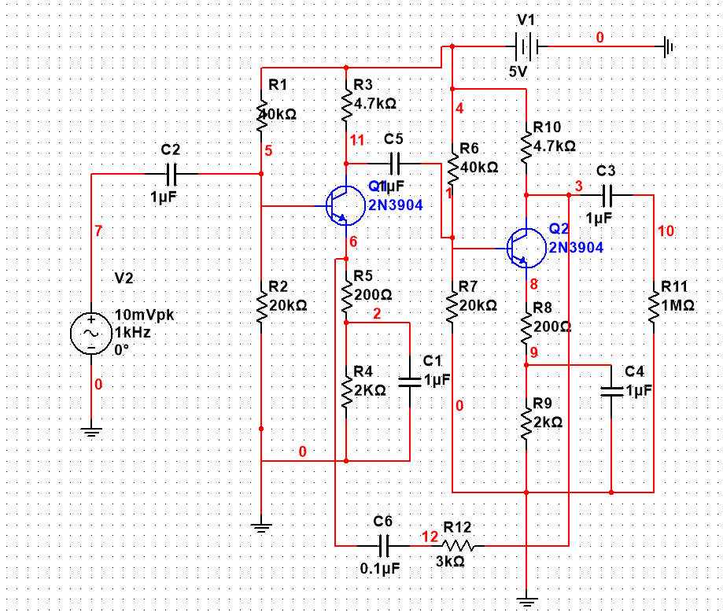

理论分析：为了保证带宽内增益大于20dB，中频增益应该至少为23dB。添加反馈前的增益记为 $A_{v}=46.6556dB=215$,添加反馈后的增益记为 $A_{vf}=23dB=15$,由公式

$$A_{vf}=\frac{A_{v}}{1+k_{f}A_{v}}$$

解出 $k_{f}=\frac{1}{A_{vf}}-\frac{1}{A_{v}}=\frac{8}{129}$

因为要稳定的是电压增益，所以考虑使用电压串联负反馈。则 $k_{f}=\frac{R_{5}}{R_{5}+R_{12}}$,解出 $R_{12}=\left(\frac{1}{k_{f}}-1\right)R_{5}=3.025kΩ$

为了不影响直流工作点，用一个电容与反馈电阻串联。取反馈电阻为3kΩ，仿真得到的结果如表4所示。仿真结果（22.6966dB）与理论计算（23dB）十分接近。

表4：

|  |  |  |  |
| --- | --- | --- | --- |
|  | 放大器中频增益*A*V | 上限频率*f*H | 下限频率*f*L |
| 无反馈电路 | 46.6556dB | 862.9946k | 1.0635M |
| 反馈电路 | 22.6966dB | 14.0599M | 144.9836 |

